Рейды по местам проведения выборов президента российской федерации продолжаются
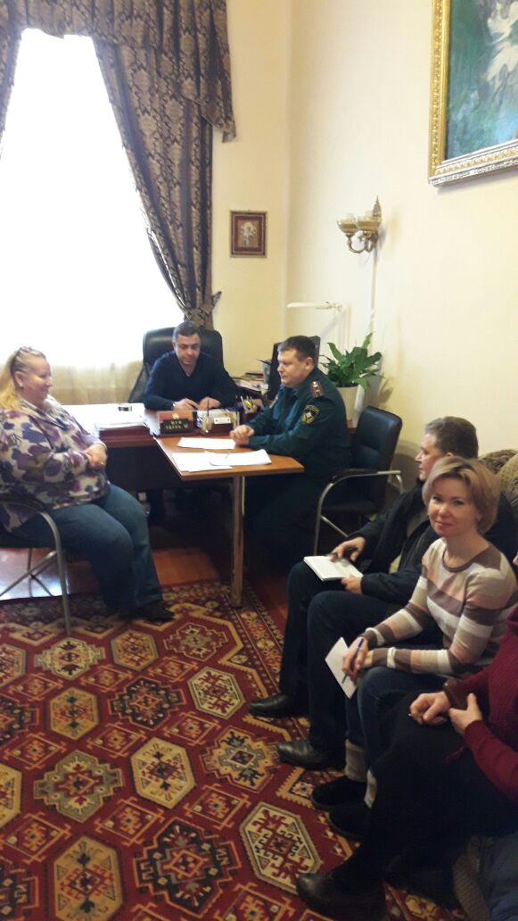

Сотрудники 1 регионального отдела надзорной деятельности и профилактической работы Управления по ТиНАО Главного управления МЧС России по г. Москве продолжают проводить профилактические мероприятия по местам проведения выборов Президента Российской Федерации.
В ходе выездов проведены профилактические обследования противопожарного состояния избирательных участков. Проведены обследования на предмет наличия и исправности источников наружного и внутреннего противопожарного водоснабжения, а также пути подъезда к ним. Проведены беседы и инструктажи с членами участковых избирательных комиссий. Проверено наличие уголков пожарной безопасности, наличия и исправности первичных средств пожаротушения, наличие и работоспособность автоматической пожарной сигнализации на объектах, задействованных при проведении выборов 18 марта 2018 года.
Инженерно-инспекторский состав 1 регионального отдела надзорной деятельности и профилактических мероприятий Управления по ТиНАО Главного управления МЧС России по г. Москве напоминают основные требования пожарной безопасности для избирательных участков:
ПОМНИТЕ, что пожар легче предупредить, чем потушить!

1 региональный отдел надзорной деятельности
и профилактической работы Управления по ТиНАО
Главного управления МЧС России по г. Москве

